IMI HEIMEIER O-Ring 3,9 x 1,8 für alle Thermostat-Oberteile

IMI Hydronic Engineering Deutschland

Eigenschaften

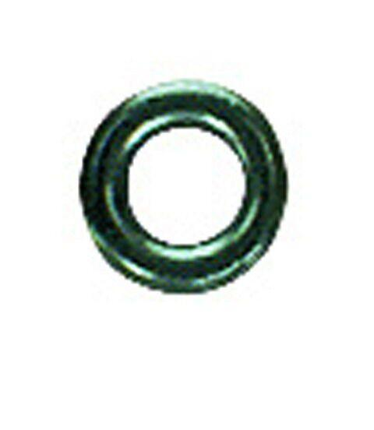

GTIN:

4024052157914

HAN:

2001-02.014

Farbton

schwarz

Werkstoff

Ethylen-Propylen-Dien-Kautschuk (EPDM)

Nenndurchmesser DN

DN 10, DN 15, DN 20, DN 25, DN 32